实训指导书

任务名称 任务1.2 语音识别
专 业 班级
班级序号 姓名 教师姓名

- 实训目标
- 体验人工智能的语音识别功能。
- 掌握使用 “讯飞听见” 微信小程序进行录音实时转文字的操作。

- 实训内容
本实训通过 “讯飞听见” 微信小程序体验人工智能的语音识别功能。主要内容包括：
（1）打开 “讯飞听见” 微信小程序。
（2）使用 “录音实时转文字” 功能进行录音，将语音实时转换为文字。
（3）结束录音后保存文字记录。
- 实训环境及方案
1、微信小程序 “讯飞听见”+ WPS/word

- 实训要求
- 按照给定步骤完成 “讯飞听见” 小程序的操作。
- 准确记录语音识别转换后的文字内容。

- 实训步骤
步骤一、打开微信，搜索 “讯飞听见”，找到对应的小程序并进入。
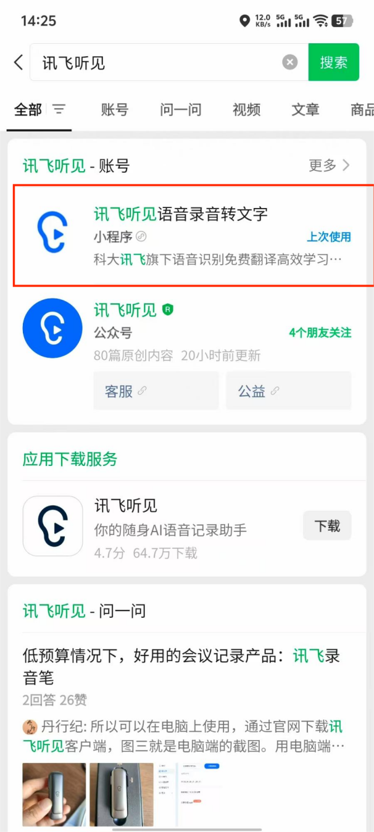
步骤二、在小程序首页选择 “录音实时转文字” 功能，点击后开始录音。
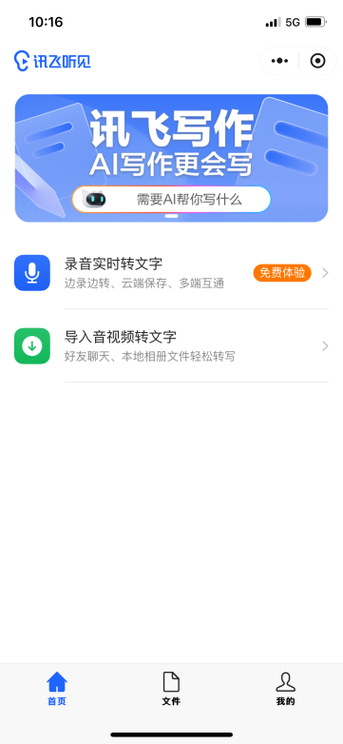、

步骤三、录音结束后，点击右下角的 “√” 按钮，保存文字记录。
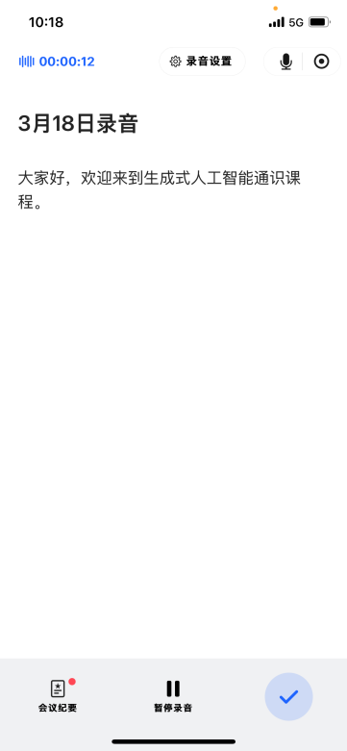

内容辨析：在完成上述任务时，同学们可以思考语音识别的原理是什么，“讯飞听见” 小程序的语音识别准确率受哪些因素影响等问题。通过这些扩展知识，同学们可以对人工智能的语音识别功能有更深层次的了解。。

